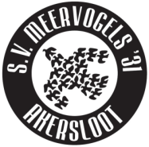

Pupil van de Week

Meervogels – Alkmaarsche Boys

Hero Duyvestijn

Naam: | Hero Duyvestijn
Geboorte datum: | 3 september 2003
Leeftijd: | 10 jaar
Elftal: | E2
Eerder: | E2, F2, F3, F7 en MP1
Lid sinds: | 2008
Spelend als: | Links midden
Favoriete clubs: | AZ
Hobby’s: | Voetbal en tennis
School: | De Brug
Meester/Juf: | Juf Willy
Sportief hoogtepunt: | Kampioen met de E2 en clubkampioen tennis 2013
Lust ik graag: | Pizza
Hekel aan: | Witlof en bloemkool
Wil ik worden: | Iets waar je rijk mee kan worden!
